coronavírus
Coronavírus: o que realmente funciona para se proteger?
Camilla Veras Mota e Matheus Magenta, Da BBC News Brasil em São Paulo e Londres, 31 janeiro 2020
Com a rápida disseminação do novo coronavírus, que já chegou a 20 países, as pessoas têm cada vez mais se perguntado como se proteger.
A BBC News Brasil conversou com infectologistas e colheu as principais recomendações do Centro de Controle e Prevenção de Doenças dos Estados Unidos (CDC), o Serviço de Saúde britânico (NHS) e do Ministério da Saúde brasileiro nesse sentido.
A principal — simples, porém bastante eficiente — é lavar as mãos com sabão após usar o banheiro, sempre que chegar em casa ou antes de manipular alimentos.
O ideal é esfregar as mãos por algo entre 15 e 20 segundos para garantir que os vírus e bactérias serão eliminados — de acordo com Fernando Spilki, presidente da Sociedade Brasileira de virologia, o tempo para se cantar dois "Parabéns a você".
Essa é uma orientação básica para evitar uma série de doenças e é eficiente especificamente contra o coronavírus porque ele é um vírus envelopado.

Com o aparecimento dos casos de doença respiratória causada pelo coronavírus na China, o governo brasileiro vem adotando medidas de preparação, orientação e controle para um possível atendimento de casos suspeitos no país.
A Anvisa (Agência Nacional de Vigilância Sanitária) preparou cartazes para alertar a população sobre o Coronavírus.

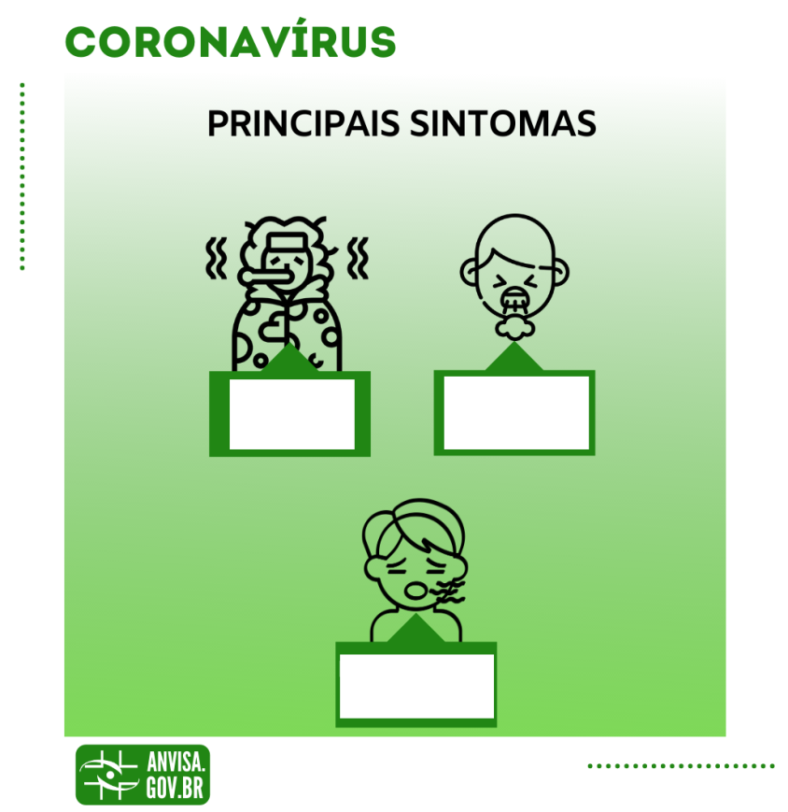
Questão 1
A imagem ao lado mostra um cartaz da ANVISA, Agência Nacional de Vigilância Sanitária, que informa os principais sintomas do Coronavírus.
As informações foram apagadas. Quais expressões estão faltando no cartaz seguindo a sequência? Marque um X na resposta correta.
(A) sonolência, dificuldade para respirar, tosse
(B) tosse, espirros, dificuldade para respirar
(C) febre alta, tosse, dificuldade para respirar
(D) dificuldade para respirar, tosse, febre alta
Justifique sua escolha.

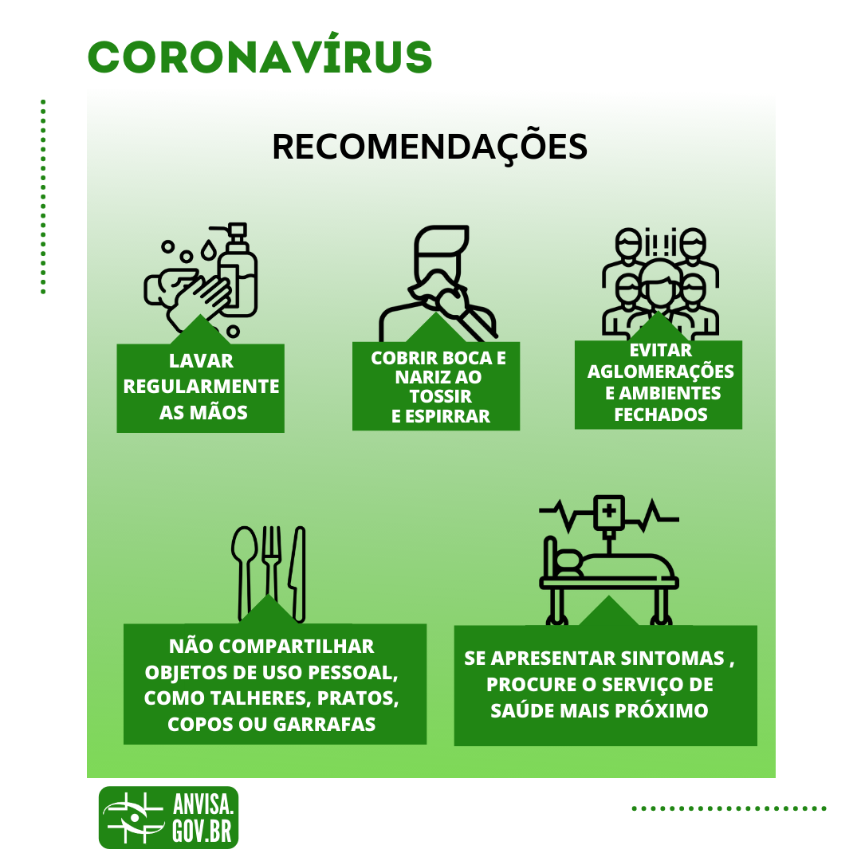
Questão 2
O segundo cartaz da ANVISA mostra os cuidados que devemos ter para evitar contágios por vírus.
Escolha, no mínimo, três das recomendações. Explique por que devemos seguir cada uma delas.

Como se dá a transmissão de doenças respiratórias como a gripe e o novo coronavírus?
Quando ocorre um surto, é natural sentir receio ao compartilhar ambientes públicos – como entrar em um avião, por exemplo. É ainda mais assustador quando dois vírus de doenças graves circulam ao mesmo tempo. O mundo acompanha aflito o novo surto do coronavírus, que surgiu na China no fim de 2019 e, desde então, se espalhou para cerca de 15 outros países.Apenas nessa quinta-feira (30/01), 39 pessoas morreram na China por conta da doença.
Embora ainda não se tenha muito conhecimento sobre o surto de Wuhan, os cientistas entendem um pouco sobre coronavírus semelhantes e outras doenças respiratórias, como a gripe, que matou 339 pessoas no Brasil apenas entre janeiro e junho de 2019. Então, como esses vírus são transmitidos. E qual a gravidade da ameaça do coronavírus em comparação aos vírus da gripe?
Se você já espirrou em seu braço ou se afastou de um colega do escritório com tosse seca, tem uma noção de como são transmitidas as doenças respiratórias. Quando uma pessoa infectada tosse ou espirra, ela espalha gotículas de saliva, muco ou outros fluidos corporais. Se alguma dessas gotículas cair sobre você — ou se você as tocar e depois, digamos, tocar seu rosto —, também poderá se contaminar.
Essas gotículas não são afetadas pelo fluxo de ar de um local e caem bastante perto de sua origem. Segundo Emily Landon, diretora médica de gerenciamento de antimicrobianos e controle de infecções da Universidade de Medicina de Chicago, nos EUA, as diretrizes do hospital para gripe definem como risco de exposição uma proximidade de até cerca de 1,80 metro de uma pessoa infectada durante 10 minutos ou mais. “Tanto o tempo quanto a distância são importantes”, afirma Landon.

Questão 3
O quarto parágrafo do texto acima apresenta algumas palavras em destaque. Procure o significado das palavras em seu dicionário e transcreva o parágrafo substituindo as palavras grifadas por outras de igual significado.

Questão 4
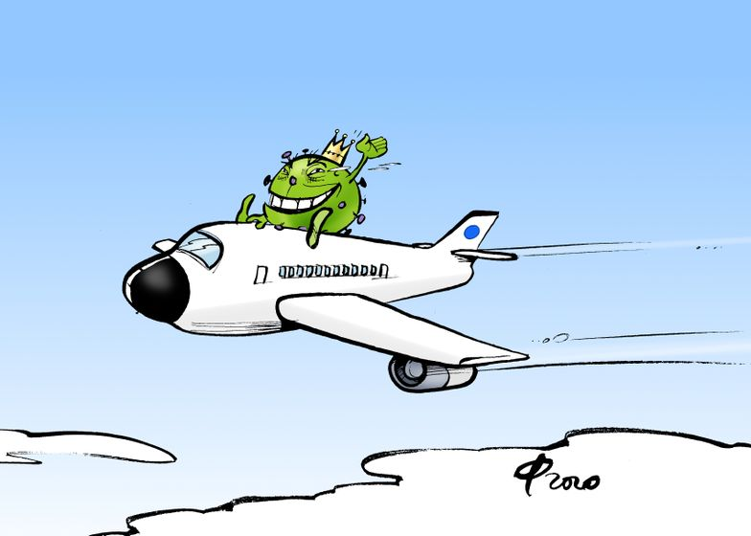
Um cartunista produziu o cartoon acima sobre o coronavírus.
Escreva uma legenda que apresente a ideia do cartoon.

Questão 5
Encontre o caminho certo para a ambulância chegar ao hospital.

